Дата: 23.10.2021
Клас: 7-Б,В
Тема: Вирази зі змінними. Степінь з натуральним показником. Одночлен

1. Виконайте самостійну
Перейдіть за посиланням та виконайте тестову роботу. Розв’язок кожного завдання запишіть в зошит. Сфотографуйте та надішліть в HUMAN або на електронну пошту. Оцінка: тест+ сфотографований розв’язок у зошиті.
https://naurok.com.ua/test/join?gamecode=1261882

2. Опрацюйте приклади:
1. Знайдіть значення виразу:
а) ;
б) 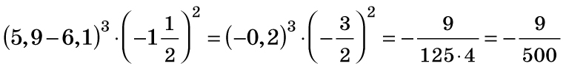.
2. Знайдіть значення виразу:
а) 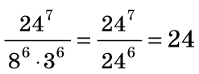;
б) 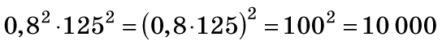.
3. Спростіть вираз:
а) 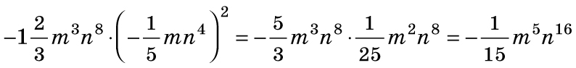;
б) .
6. Знайдіть значення виразу 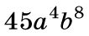, якщо 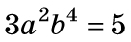.
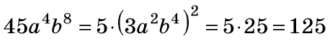.
Домашнє завдання

